
보도자료

제공일자 : | 2022년 4월 26일(화) |  |  |  | 팀장 | 고장환 | 02)2189-5310  (010-5001-6978)
담당부서 : | 현대성우쏠라이트㈜ 경영지원팀 |  |  |  | 팀장 | 고장환 | 02)2189-5310  (010-5001-6978)
사진없음 □ |  | 사진있음 ■ | 매수: 1매 |  | 차장 | 마성민 | 02)2189-5318  (010-7195-5311)

쏠라이트 인디고 레이싱, 2022 시즌 출정식 진행

- 현대 N 페스티벌 아반떼 N컵 등 팀 및 드라이버 통합 우승 도전
- 이재우 감독 이하 김진수, 박준성, 박준의, 강승영 드라이버 출전

모터스포츠 명가로 불리는 쏠라이트 인디고 레이싱이 2022년 시즌 출정식을 진행했다.

후원사인 현대성우그룹은 지난 22일 분당 소재 현대성우인디고빌딩에서 쏠라이트 인디고 레이싱과 현대성우그룹 임직원 등이 참석한 가운데 2022년 ‘쏠라이트 인디고 레이싱’ 팀출정식을 가졌다고 밝혔다.

쏠라이트 인디고 레이싱은 현대 N 페스티벌 아반떼 N컵과 N라인컵에 출전해 오는 5월 7일~8일 인제 스피디움에서 열리는 개막전을 시작으로 10월 30일 최종전)까지 총 7라운드에 걸쳐 박진감 넘치는 경기를 선보일 예정이다.

특히, 2022년에는 신구 밸런스를 고려한 더욱 강력해진 라인업으로 국내 모터스포츠 명문 팀의 위상을 이어간다는 각오다. 28년차 베테랑 이재우 감독 지휘 아래 김진수, 박준성, 박준의 드라이버가 아반떼 N컵에 출전하며, 강승영 드라이버는 아반떼 N라인컵에 출전한다.

2019 TCR ASIA 출전 등 국내외 대회 경험이 풍부한 김진수 선수 외에 2021년 벨로스터 N컵 마스터즈 시즌 챔피언인 박준성 선수 영입을 통해 경기력을 한층 더 강화하고, 인디고 주니어 프로그램을 통해 발전 가능성을 보여준 박준의, 강승영 선수의 역주에 기대를 건다는 것이다.

팀 관계자는 “팀 및 드라이버 통합 우승을 통해 모터스포츠 명가로서의 경기력을 증명하고 드라이버 유망주의 성장에도 적극적으로 앞장서겠다"라며 "이번 국내 대회에서 좋은 성적을 거두는 한편 국내 모터스포츠의 활성화 및 저변 확대를 통해 팬들의 관심과 성원에 보답할 것"이라고 전했다.

한편 올해로 창단 25주년을 맞이한 쏠라이트 인디고 레이싱은 자동차 부품을 생산하는 현대성우그룹 소속 모터스포츠 팀이다. 지주사인 현대성우홀딩스와 더불어 알로이휠 및 주물 제품 제조사인 현대성우캐스팅, 자동차 배터리 등 연축전지 전문기업인 현대성우쏠라이트, 물류 사업 및 신소재 개발사인 현재성우신소재가 현대성우그룹 내 속해 있다.

[자료사진1]
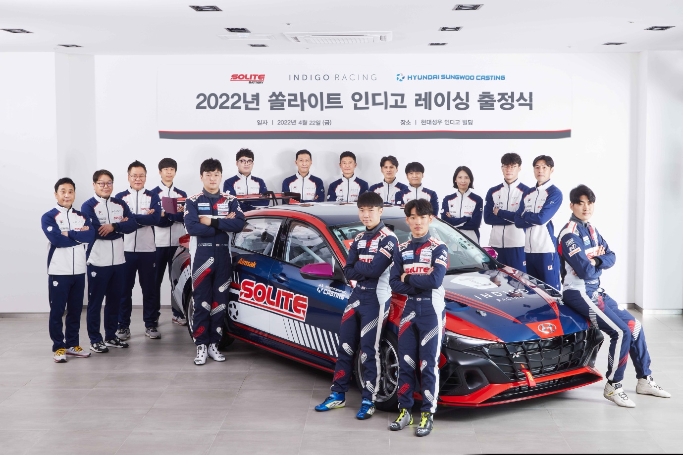
<2022 쏠라이트 인디고 레이싱 출정식 겸 프로필 촬영>

